**附件４**

**“中国禁毒”微信公众号（二维码）**

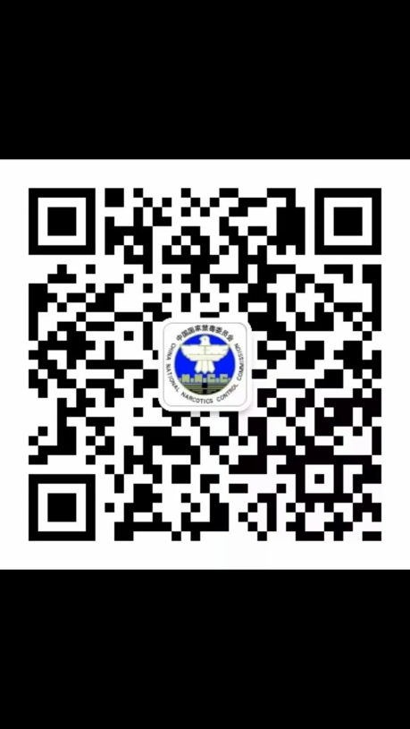

**说明：**

**1．答题平台。**请扫一扫，关注或进入“中国禁毒”微信公众号。

**2．答题方式。**点击“禁毒参与”菜单　→　选择“江西禁毒宣传活动”栏目　→　点击页面下方“注册答题” → 填写“姓名、手机号码”信息 → 选择：赣州市、黄金开发区 → 进入答题（5分钟内完成）。